**数据结构实验报告（6）**

**学号：** 117060400216 **姓名**： 蔡荣欣 **班级：**17应用统计学二班  **指导老师：** 林卫中

**实验名称**： 实验六

**实验要求：**

1. 掌握函数的定义和调用方法
2. 理解函数的参数传递过程以及变量的作用范围

**实验题目：**1，田字格的输出（用函数简化其代码）

2，实现isOdd()函数

1. 实现isNum()函数
2. 实现multi()函数

**算法实现和实验结果：**

1：田字格的输出（用函数简化其代码）

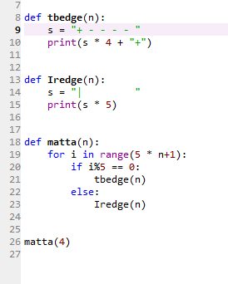

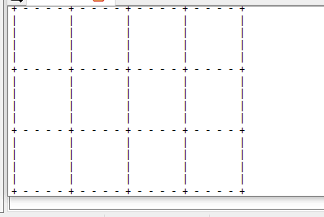

1. 实现isOdd()函数

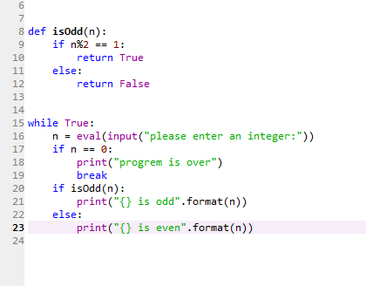

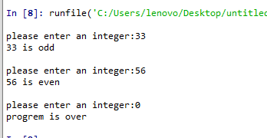

1. 实现isNum()函数

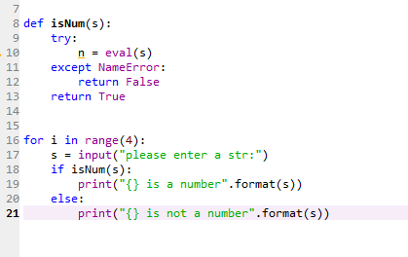

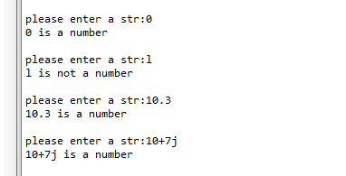

1. 实现multi()函数

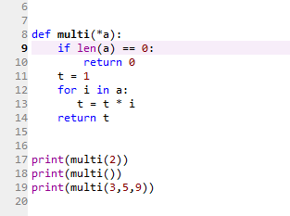

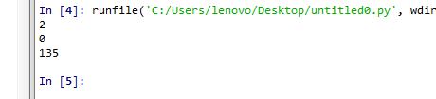

总计：

1. 定义函数时不能忘记函数名后需带形参
2. 异常处理的语句也可以用来当担if的语句使用